מדריך חיבור ראשוני למערכת ה BI:
- יש להיכנס לתיבת המייל הקשורה לחשבון העירייה ולפתוח את מייל ההזמנה שנשלח מהסוכנות היהודית(שימו לב כי ייתכן והמייל נמצא בתיקיית הספאם):

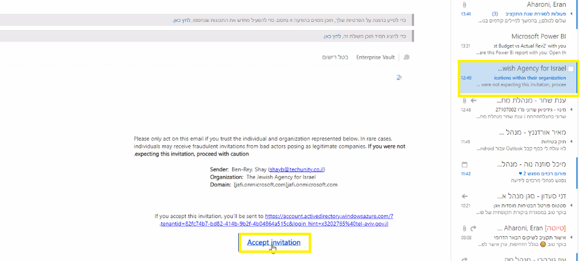

לאחר הכניסה למייל יש ללחוץ על Accept Invitation.

- לאחר לחיצה על קבלת ההזמנה ייפתח החלון הבא:
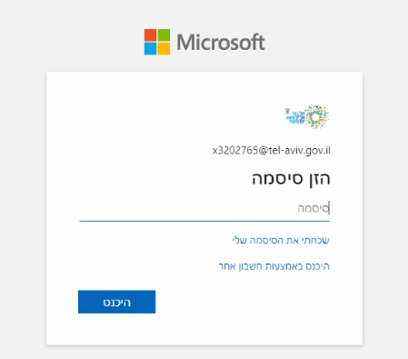

יש להזין את שם המשתמש והסיסמא של העירייה.

- לאחר הכניסה יופיעו שני המסכים הבאים ,בשניהם יש לאשר את החיבור: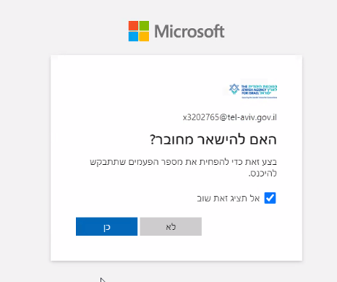 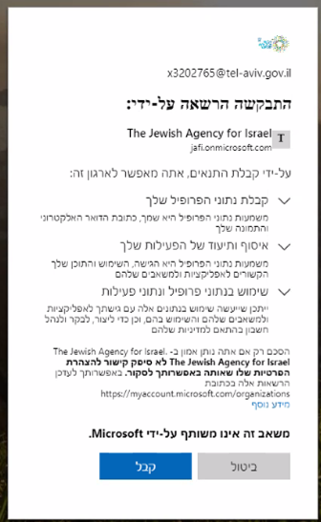
- לאחר התחברות לחשבון יש לפתוח את מערכת הפריוריטי ולגשת למסך ה BI.
עם הכניסה למסך תופיע ההודעה הבאה:
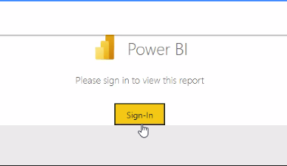
- לחיצה על כפתור ה Sign-In תוביל למסך התחברות לחשבון .
יש להכנס באמצעות שם המשתמש והסיסמא של עיריית תל אביב:
- לאחר הכניסה, יופיע המסך הבא:
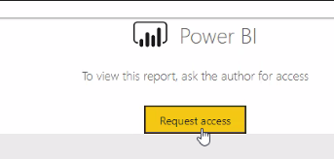

לחיצה על Request Access תוביל לפתיחת הדוחות.

